新 书 推 荐

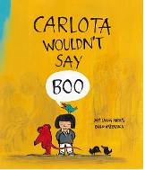
中文书名：《胆小害羞的卡洛塔》
英文书名：Carlota Wouldn't Say Boo
作 者：José Carlos Andrés（文）Emilio Urberuaga（图）
出 版 社：NubeOcho
代理公司：S.B.Rights Agency/ANA
出版日期：2016年6月
代理地区：中国大陆、台湾
审读资料：电子稿/样书
页 数：40页
类 型：儿童绘本

卖点提炼：

浓墨重彩的呈现出童年时期的缄默、欢笑、羞怯、恐惧、想象中的朋友，以及家庭与爱。
出自西班牙获奖艺术家之手的美妙插画
触动心灵、妙趣横生，同时又充满力量的故事。

内容简介：

小卡洛塔胆小羞怯，不敢说话。一天，她意外的被锁在了一座房子的食品储藏室里，孤身一人，周围只有一些西红柿罐头和果酱瓶。唯有发出声音呼救才能帮助她从储藏室出去。
童年时期的缄默症和羞怯感被作家乔斯·卡洛斯·安德烈和插画家埃米利诺·乌贝鲁阿格（曾获西班牙国家插画奖）以一种幽默的方式呈现出来。

作者简介：

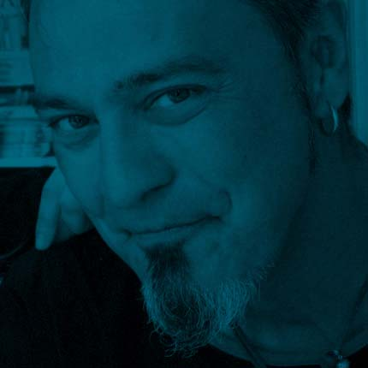
乔斯·卡洛斯·安德烈（José Carlos Andrés）曾选择去做一名教师，但并未付诸实践，因为戏剧进入了他的生活中。第一次登上舞台的时候，他发现让观众大笑简直就像仙女的扫帚或女巫的魔杖一样神奇，但是戏剧会带给人更多东西。他的母亲、父亲和姐姐一直叫他小丑，他最终对这个说法信以为真。一天，他戴上了红鼻子，从此再也没有摘下这个能给人带来欢笑并帮助他自己体味人生的道具。他说，这样的生活实在太有趣了。他开始为孩子们创作戏剧，还有故事，很多很多故事。他迷上了写作，因为写作能让他创造出全新的充满欢声笑语和真挚情感的世界。他已出版了一些面向孩子与家庭的戏剧作品，还有戏剧指南、讲故事的艺术，以及适合不同年龄的人看的戏剧艺术和小丑故事，他还写过绘本故事。

埃米利诺·乌贝鲁阿格（Emilio Urberuaga）1954年出生于马德里。他于1982年开始从事插画工作，曾是《四眼田鸡小玛诺林》的插画作者，该角色由作家艾薇拉·林多创作出来。他为艾薇拉·林多所有的系列故事及其他作品绘制了插画。在整个职业生涯中，他还在造型艺术的其他领域有所建树，包括平面设计、蚀刻艺术和版画。他创作的作品能在许多地方见到，其中包括西班牙国家图书馆版画部、胡安•马奇基金会、德•拉瑞斯堡美术馆、索菲亚千禧年博物馆（保加利亚）等。乌贝鲁阿格还是唯一在东京岩崎知弘美术馆占据一席之地的西班牙插画家。

内文图画：

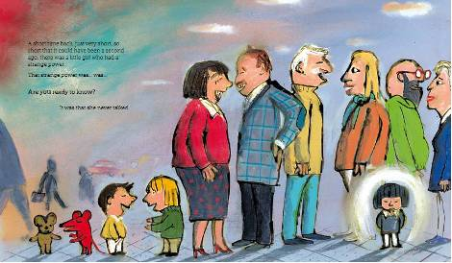
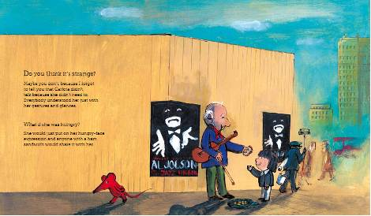
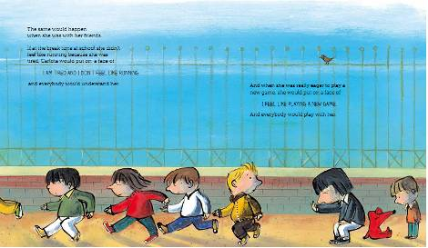
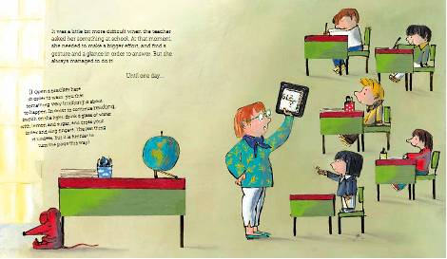

谢谢您的阅读！
请将回馈信息发至：宁非 (Katalin Ning)
安德鲁﹒纳伯格联合国际有限公司北京代表处
北京市海淀区中关村大街甲59号中国人民大学文化大厦1705室, 邮编：100872
电 话：010-82509406
传 真：010-82504200
Email：Katalin@nurnberg.com.cn
网 站：Http://www.nurnberg.com.cn
新浪微博：http://weibo.com/nurnberg
豆瓣小站：http://site.douban.com/110577/
微信订阅号：安德鲁书讯


